BÀI NỘP SLOT 2

MaSV: DE180623

HoTen: Đinh Huy Hoàng

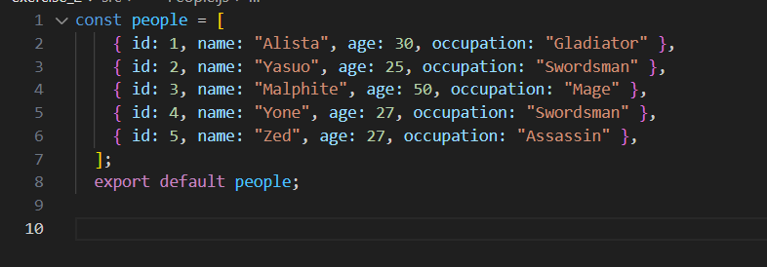

**Exercise 1:**

-Kết quả:

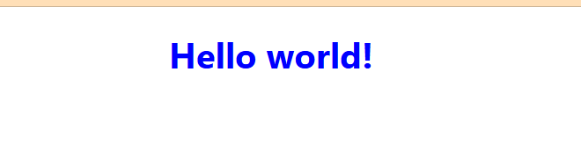

-Code chương trình:

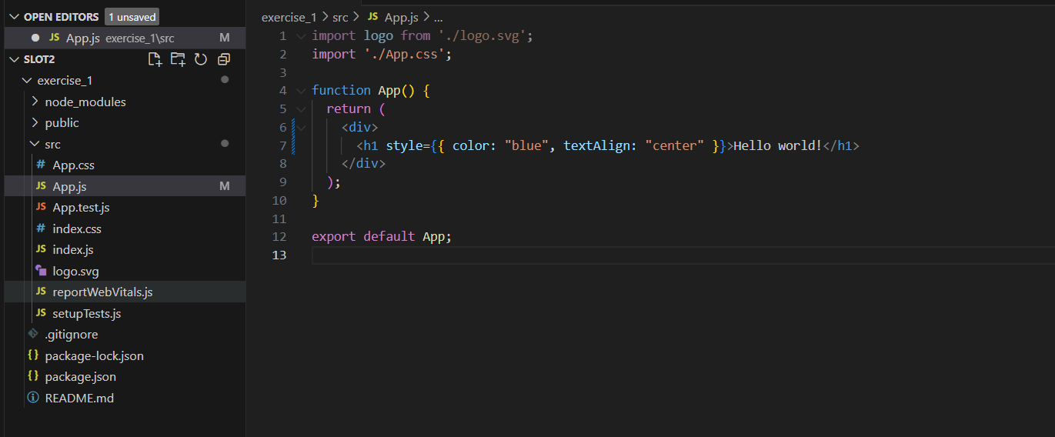

**Exercise 2:**

-Kết quả:

-Code chương trình:

**Exercise 3:**

-Kết quả:

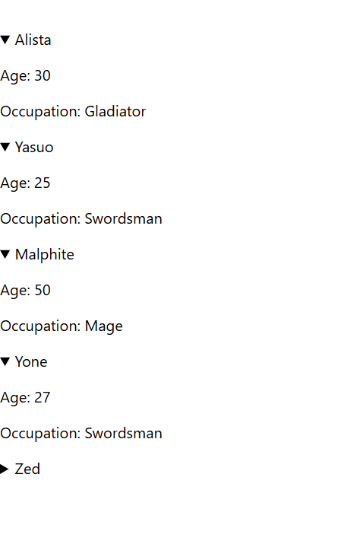

-Code chương trình:

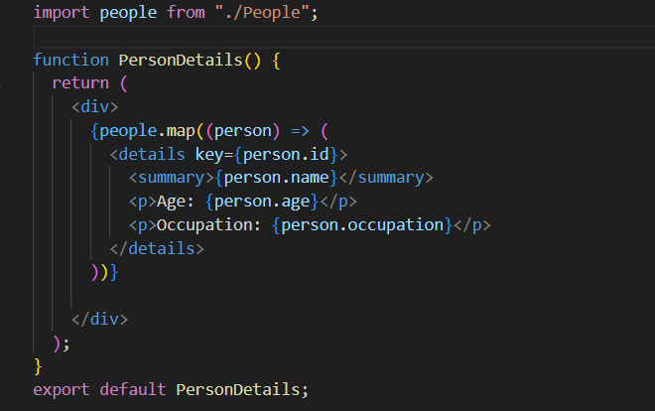

**Exercise 4:**

-Kết quả:

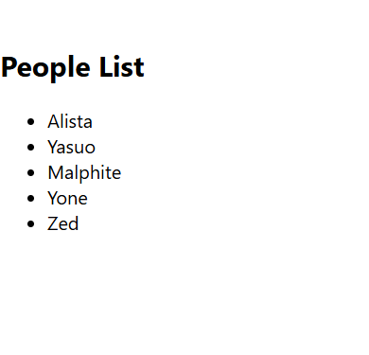

-Code chương trình:

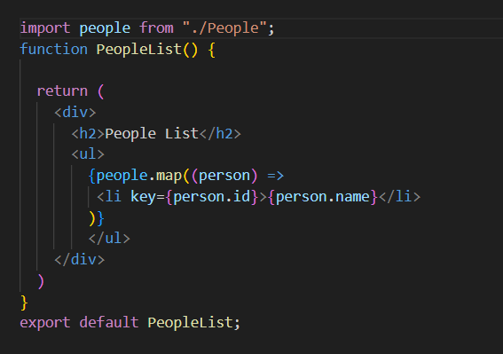

**Exercise 5:**

-Kết quả:

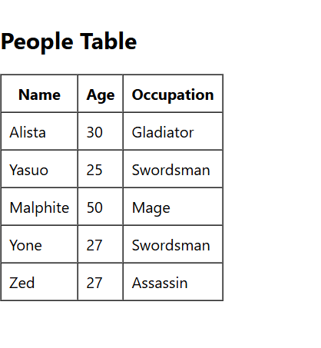

-Code chương trình:

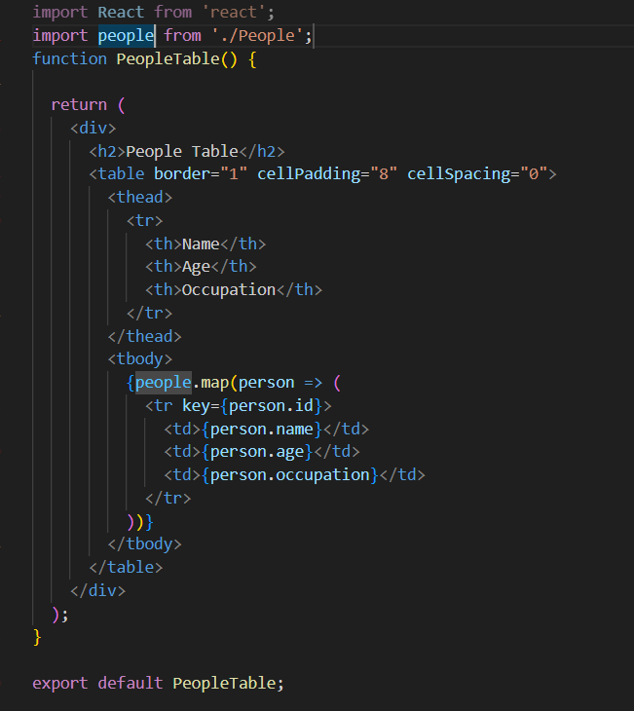

**Exercise 6:**

-Kết quả:

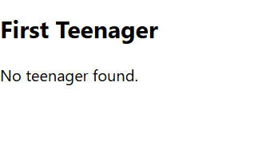

-Code chương trình:

